本科生期末试卷 四
一． 选择题（每小题1分，共 10分）
1. 现代计算机内部一般采用二进制形式，我国历史上的______即反映了二值逻辑的思想，它最早记载在______上，距今以有约______千年。
A. 八卦图、论衡、二
B. 算筹、周脾算经、二
C. 算筹、九章算术、一
D.八卦图、周易、三
2. 定点字长的字，采用2的补码表示时，一个字所能表示的整数范围是______。
A .–128 ~ +127 B. –127 ~ +127 C. –129 ~ +128 D.-128 ~ +128
3.下面浮点运算器的描述中正确的句子是：______。
A. 浮点运算器可用阶码部件和尾数部件实现
B. 阶码部件可实现加、减、乘、除四种运算
C. 阶码部件只进行阶码相加、相减和比较操作
D. 尾数部件只进行乘法和减法运算
4. 某计算机字长6位，它的存贮容量是64K，若按字编址，那么它的寻址范围是______
A. 0 ~ 64K B. 0 ~32K C. 0~64KB D. 0 ~32k
5. 双端口存储器在______情况下会发生读/写冲突。
A. 左端口与右端口的地址码不同
B. 左端口与右端口的地址码相同
C. 左端口与右端口的数据码不同
D. 左端口与右端口的数据码相同
6. 寄存器间接寻址方式中，操作数处在______。
A. 通用寄存器 B. 主存单元 C. 程序计数器 D. 堆栈
7. 微程序控制器中，机器指令与微指令的关系是______。
A. 每一条机器指令由一条微指令来执行
B. 每一条机器指令由一段微指令编写的微程序来解释执行
C. 每一条机器指令组成的程序可由一条微指令来执行
D. 一条微指令由若干条机器指令组成
8. 描述 PCI 总线中基本概念不正确的句子是______。
A. PCI 总线是一个与处理器无关的高速外围设备
B. PCI总线的基本传输机制是猝发或传送
C. PCI 设备一定是主设备
D. 系统中只允许有一条PCI总线
9. 一张3.5寸软盘的存储容量为______MB，每个扇区存储的固定数据是______。
A. 1.44MB ，512B B. 1MB，1024B C .2MB， 256B D .1.44MB，512KB
10. 发生中断请求的条件是______。
A. 一条指令执行结束 B. 一次 I/O 操作结束
C. 机器内部发生故障 D. 一次DMA 操作结束
二 填空题（每小题3分，共24分）
1. 2000年超级计算机浮点最高运算速度达到每秒A.______次。我国的B. ______号计算机的运算速度达到C. ______次，使我国成为美国、日本后第三个拥有高速计算机的国家。
2. 一个定点数由A. ______和B. ______两部分组成。根据小数点位置不同，定点数有
C. ______和纯整数之分。
- 对存储器的要求是A. ______，B. ______，C. ______。为了解决这三方面的矛盾
计算机采用多级存储体系结构。
- 指令系统是表征一台计算机性能的重要因素，它的A. ______和B. ______不仅影
响到机器的硬件结构，而且也影响到C. ______。
- 当今的CPU 芯片除了包括定点运算器和控制器外，还包括A. ______，B. ______
运算器和C. ______管理等部件。
- 总线是构成计算机系统的A. ______，是多个B. ______部件之间进行数据传送的
C. ______通道
- 每一种外设都是在它自己的A。______控制下进行工作，而A则通过B. ______和C. ______相连并受C 控制。
- 在计算机系统中，CPU对外围设备的管理处程序查询方式、程序中断方式外，还
有A. ______方式，B. ______方式，和C. ______方式。
三. 应用题
1．（11分）设[x]_{补} =x₀.x₁x₂…x_{n} 。 求证：x = -x₀ +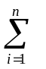x_{i}2^{-i}
2．（11分）指令格式如下所示，其中OP 为操作码，试分析指令格式特点。
18 12 10 9 5 4 0
OP | ——— | 源寄存器 | 目标寄存器
3．（11分）以知cache 命中率 H=0.98，主存比cache 慢四倍，以知主存存取周期为200ns，求cache/主存的效率和平均访问时间。
4．（11分）某计算机有8条微指令I₁—I₈，每条微指令所包含的微命令控制信号见下表
，a—j 分别对应10种不同性质的微命令信号。假设一条微指令的控制字段仅限8位，请安排微指令的控制字段格式。
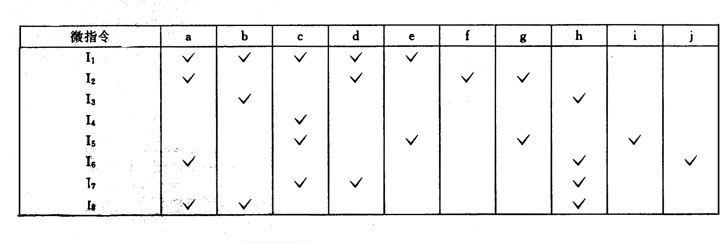
5．（11分） （1）某总线在一个总线周期中并行传送4个字节的数据，假设一个总线周期等于一个总线时钟周期，总线时钟频率为33MHZ ，求总线带宽是多少？（2）如果一个总线中并行传送64位数据，总线频率升为66MHZ，求总线带宽是多少？

6．（11分） 磁盘、磁带、打印机三个设备同时工作。磁盘以20μs的间隔发DMA请求，磁带以30μs的间隔发DMA请求，打印机以120μs的间隔发DMA请求，假设DMA控制器每完成一次DMA传输所需时间为2μs，画出多路DMA控制器工作时空图。

本科生期末试卷四答案
- 选择题
1. D 2. A 3. A，C 4. B 5. B
6. B 7. B 8. C 9. A 10.C
- 填空题
  - A .10000亿次 B. 神威 C. 3840亿
  - A.符号位 B. 数值域 C. 纯小数
  - A.容量大 B. 速度快 C. 成本低
  - A.格式 B. 功能 C. 系统软件
  - A. Cache B. 浮点 C. 存储
  - A.互联机构 B. 系统功能 C. 公共
  - A.设备控制器 B. 适配器 C. 主机
  - A. DMA B. 通道 C. 外围处理机
三．应用题
1．证明：
当 x ≥ 0 时，x₀ = 0 ，
[x]_{补} = 0.x₁x₂…x_{n} = x_{i} 2^{-i} =x
当 x < 0 时，x₀= 1 ，
[x]_{补} = 1.x₁x₂…x_{n} = 2+x
所以
x= 1.x₁x₂…x_{n} - 2 = -1 + 0.x₁x₂…x_{n}
= -1 + x_{i} 2^{-i}
综合上述两种情况，可得出：x = -x₀ +x_{i}2^{-i} （补码与真值的关系）
2．解：
- 单字长二地址指令。
- 操作码字段OP可以指定2⁷=128条指令。
- 源寄存器和目标寄存器都是通用寄存器（可分别指定32个），所以是RR型指令，两个操作数均存在寄存器中。
- 这种指令结构常用于算术逻辑类指令。
3．解： R=Tm/Tc=4；Tc=Tm/4=50ns
E=1/[R+（1-R）H]=1/[4+（1-4）×0.98]=0.94
Ta=Tc/E=Tc×[4-3×0.98]= 50×1.06=53ns。
4．解：为了压缩指令字的长度，必须设法把一个微指令周期中的互斥性微命令信号组合在一个小组中，进行分组译码。
经分析，（e ,f ,h）和（b, i, j）可分别组成两个小组或两个字段，然后进行译码，可得六个微命令信号，剩下的a, c, d, g 四个微命令信号可进行直接控制，其整个控制字段组成如下：
01 c 01 b
直接控制 10 f 10 i
a c d g 11 g 11 j
× × × × × × × ×

4位 2位 2位
5．解：(1)设总线带宽用Dr表示，总线时钟周期用T = 1/f表示，一个总线周期传送的数据量用D表示，根据定义可得：
Dr ＝ T / D = D ×1/ｆ ＝ 4B×33×10⁶/s
- 64位＝８Ｂ，Dr＝Ｄ×ｆ＝８Ｂ×66×10⁶/s＝528MB/s
6．解：答案如图B4.1
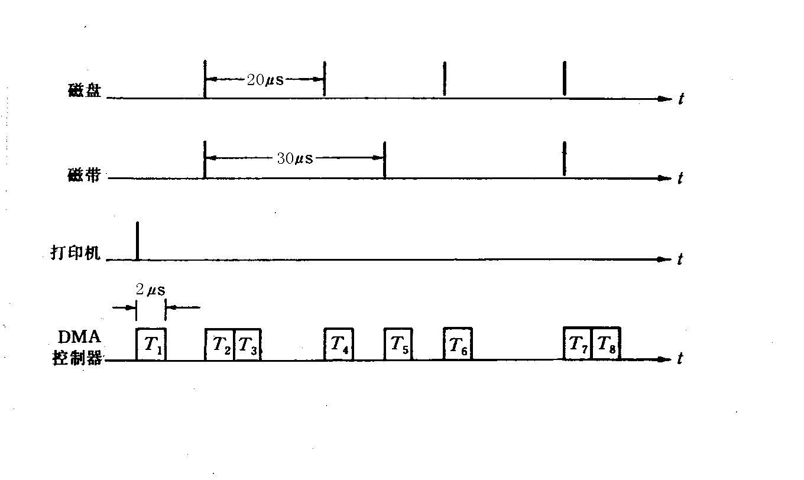
图B4.1

